

Medellín, diciembre 3 de 2015

Señora
BEATRIZ LUCIA ROMERO GONZALEZ
FLOTA NORDESTE

NUEVAS COBERTURAS PROGRAMA OROPLUS:

- MATERIAL DE OSTEOSINTESIS: Aumenta el valor a cubrir en Material de Osteosíntesis (elementos utilizados en cirugías tales como: mallas, grapas) así: en cirugía por accidente o trauma es de 100 % y por enfermedad es de 50 SMMLV.
- SANGRE: Transfusión de sangre ilimitado.
- HOSPITALIZACION SIQUIATICA: Se aumenta a 90 días usuario año contrato.
- PET-SCAN: Examen de imágenes para detectar el cáncer. Antes no se cubría.
- ASISTENCIA MEDICA POR CONVALECENCIA: por incapacidades de más de 5 días (por usuario año contrato): traslado a citas (2 eventos), Mensajería (4 eventos) y acompañamiento a exámenes de laboratorio (2 eventos), se debe pedir el servicio 24 horas antes en la línea 01 8000 112 472. Antes no tenía este beneficio.
- RENTA DIARIA POR HOSPITALIZACION: $100.800 por día, a partir del 4 día, hasta 45 días ininterrumpidos.
- BEBE GESTANTE: No cobro de cuota mensual para los bebes que afilien en gestación hasta el nacimiento. Antes se cobraba desde la gestación.
- ASESORIA PARA NUTRICIONISTA Y PSICOLOGIA: las 24 horas en la línea 01 8000 918 082 opción 1. Antes no tenía este beneficio.
- URGENCIA EN CLINICAS U HOSPITALES: Se elimina el cobro adicional de ayudas diagnósticas en las urgencias. Antes se cobraban además del copago de la urgencia las ayudas diagnósticas.
- ASISTENCIA EN VIAJE: (URGENCIAS EN EL EXTERIOR) ASSIST CARD, hasta 50.000 Dólares o Euros, por 90 días. Cobertura de preexistencias hasta USD 5.000. se debe llamar a las líneas 01 8000 112 812 o en Medellín al 6042666 antes de viajar para que le brinden las líneas con las que debe comunicarse en caso de una urgencia. Antes no se tenía este beneficio para los planes colectivos o empresariales.
- AMBULANCIA: Terrestre perímetro urbano, hasta 50% de un (1 SMMLV) (ilimitado modalidad de reembolso).
- AMBULANCIA: Aérea dentro del territorio Colombiano, hasta un (1) traslado usuario/año contrato, hasta (15 SMMLV), (modalidad reembolso).
- RESONANCIA MAGNETICA: Se disminuye el periodo de carencia, se cubrirá a partir del primer día del 13 mes de vigencia. Antes era a partir del primer día del mes 25 de vigencia.
- ORIENTACION MEDICA TELEFONICA: con la línea de FONOSALUD Coomeva MP las 24 horas del día al teléfono 01 8000 931 666.
- ASESORIA JURIDICA: las 24 horas y los 365 días del año, relacionados en asuntos comerciales, laborales, civiles y familiares en la línea 01 8000 113 332. Antes no tenía este beneficio.
- MEDICAMENTOS POSHOSPITALARIOS: Hasta $300.000 por usuario/año contrato, este servicio se presta con la aseguradora ACE Seguros en las líneas 01 8000 526 006 / 01 8000 917 500 o en Medellín 6052777. Antes no tenía este beneficio.
- SEGURO DE VIDA POR MUERTE ACCIDENTAL: Para cada uno de los integrantes del contrato mayores de 12 años. Hasta Cinco Millones quinientos mil pesos ($5.500.000). este servicio se presta con la aseguradora ACE Seguros en las líneas 01 8000 526 006 / 01 8000 917 500 o en Medellín 6052777. Antes no tenía este beneficio.

SEGURO DE VIDA: (POR CUALQUIER CAUSA DE LA MUERTE)
ESTE BENEFICIO ES PARA LOS PROGRAMAS ORO, PLATA, CLASICO, TRADICIONAL, ORO PLUS, PLATA JOVEN Y ASOCIADO:

- El beneficio de auxilio funerario cambia por SEGURO DE VIDA por valor de $1.450.000 para cada uno de los integrantes del contrato mayores de 12 años o AUXILIO FUNERARIO para los menores de dicha edad, el valor podrá ser utilizado para cubrir gastos funerarios ó en caso de poseer una póliza de servicio exequial podrá destinarse al pago de otros gastos generados por este tipo de eventos.
- Este aseguramiento se presta a través de la empresa ACE SEGUROS, para realizar la reclamación debe llamar a las líneas 01 8000 526 006 / 01 8000 917 500 o en Medellín 6052777.
- Todo el proceso de reclamación y desembolso estará a cargo de la aseguradora la cual contará con 20 días hábiles, para efectuar el desembolso después de que el usuario presente los documentos que requiera la compañía.

COOMEVA EMERGENCIAS MÉDICAS (CEM) ATENCION MÉDICA DOMICILIARIA:

- Servicio las 24 horas y los 365 días del año, para emergencias, urgencias consultas médicas y URGENCIAS DOMICILIARIAS ODONTOLOGICAS, además tiene convenios y tarifas especiales con médicos especialistas, droguerías y laboratorios.

- Este programa es adicional a otro que tenga con Coomeva MP, es decir tiene un costo mínimo mensual, contamos con tarifas especiales y económicas.

SALUD ORAL ELITE:

- Es el mejor programa en salud oral del país con excelentes coberturas, comuníquese con nosotros para darle a conocer el servicio.

URGENCIAS DOMICILIARIAS ODONTOLOGICAS:

Es para todos los programas: ORO, PLATA, CLASICO, TRADICIONAL, CEM, SALUD ORAL, ORO PLUS, PLATA JOVEN, TRADICIONAL ESPECIAL, ASOCIADO, HCM

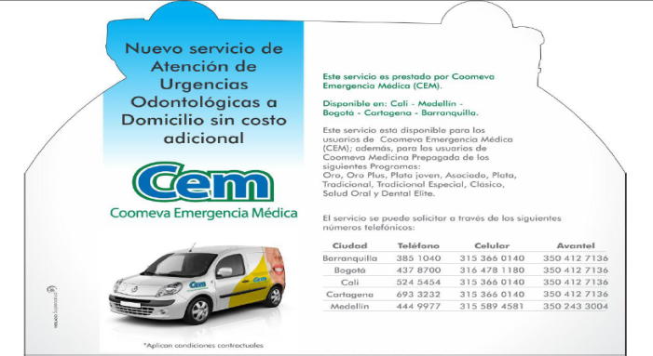

- Cualquier evento doloroso, inesperado o repentino que amerite atención odontológica urgente, originado por las siguientes causas: Infecciones, Abscesos, Caries, Inflamación y Hemorragia, Trauma, Laceraciones, Fractura de una prótesis, entre otros que requieran atención inmediata.
- No tiene costo adicional, Sin copagos, Sin límite de uso, Las 24 horas, Equipos Odontológicos de alta calidad y materiales odontológicos de alta calidad.
- Este servicio será prestado por Coomeva Emergencia Médica (CEM). En Medellín en la línea 4449977 Disponible además en otras ciudades en las líneas en Cali 5245454, Bogotá 4378700, Cartagena 6933232 y Barranquilla 3851040.

AUTORIZACIONES DE ÓRDENES MÉDICAS:

- por correo electrónico para los usuarios afiliados a través de contratos colectivos, enviando su orden medica al correo electrónico según la ciudad donde te encuentres para Medellín, Rionegro, Apartadó, Montería y Quibdó sería: cmpnoroccidente@coomeva.com.co, más abajo encontrará el correo para otras regiones del país

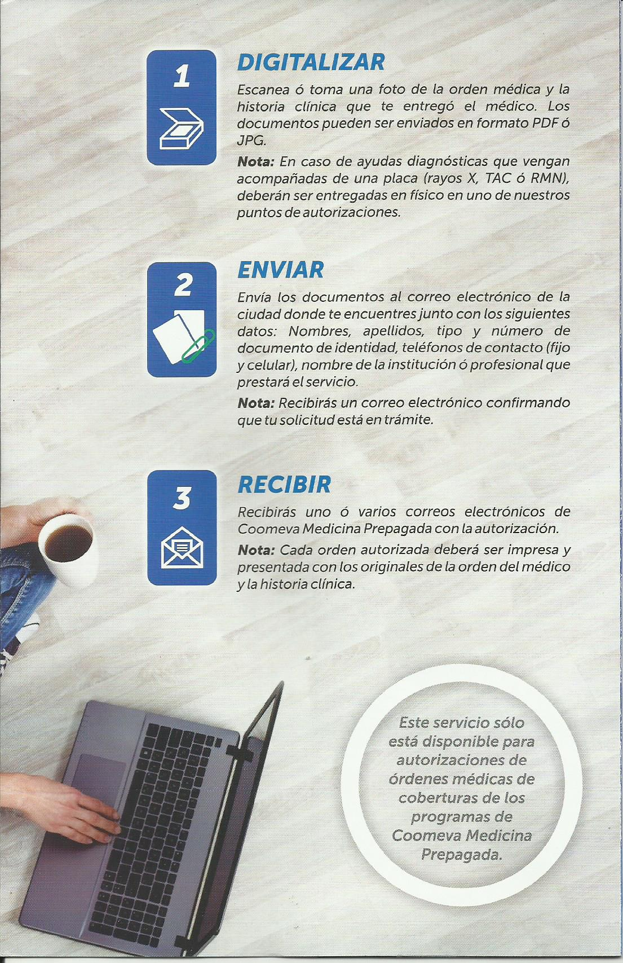

CORREOS ELECTRONICOS OTRAS CIUDADES PARA ENVIAR Y AUTORIZAR ÓRDENES MÉDICAS:



APP MOVIL MEDICINA PREPAGADA:

Ahora COOMEVA Medicina Prepagada está en tu dispositivo móvil, para que encuentres fácilmente toda la información de nuestros profesionales e instituciones de la salud y los principales servicios:

- Directorio Médico
- Directorio Odontológico
- Red de Urgencias
- Red de Oficinas
- Alianzas Especiales

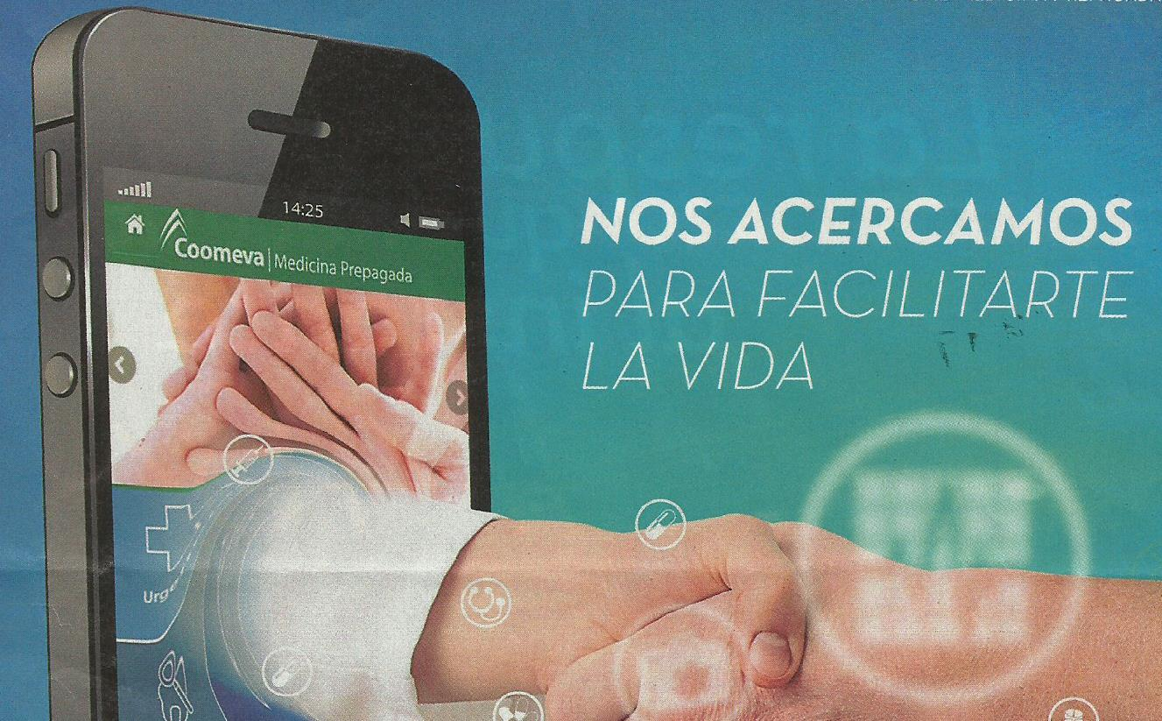

PLAN DE LEALTAD SALUD +:

- Gana por cuidar tu Salud, si aún no te has inscrito te invitamos a hacerlo en la pág. web: saludmas.pinoscoomeva.com o comunicándote al 01 8000 189 992 opción 3, donde te darán toda la información que tengas de este plan, registra tus datos e inmediatamente te premiamos con 1000 pinos, y acumulando podrás redimir por fabulosos premios. Recuerda que puedes inscribir a tu grupo familiar.
- Conoce el catalogo y empieza a disfrutar de los premios llama a la línea 01 8000 950 123.

REVISTA SALUD Y DIRECTORIO MEDICO Y ODONTOLOGICO (VIRTUALES):

- En GOOGLE digita: Revista Salud Coomeva, Directorio Médico Coomeva Prepagada, Directorio Odontológico Coomeva Prepagada: Encontraras mes a mes estas publicaciones actualizadas

AL RETIRARSE DE COOMEVA MEDICINA PREPAGADA, POR FAVOR TENER EN CUENTA:

- Coomeva Medicina Prepagada tiene cobertura en el exterior hasta por 50.000 Dólares o Euros.
- Al retirarse de Coomeva Medicina Prepagada se pierde el tiempo de antigüedad.
- Si en algún momento desean reactivarse Auditoria Medica es el ente facultado para aprobar o negar nuevamente el ingreso.

- Al reactivarse los usuarios deberán realizarse nuevamente examen médico de ingreso, el cual debe de llevar el concepto de Auditoria Medica basado en tipo de utilización, antigüedad, edad; y cumplir con los los tramites y documentación requerida para el proceso de vinculación, de acuerdo a lo estipulado por Coomeva Medicina Prepagada.
- Si alguno de su grupo familiar es mayor de 59 años al reactivarse ingresara al programa extensión años dorados, en el rango de edad según corresponda.
- Los usuarios mayores de 45 años deben realizarse examen médico de ingreso, si se detectan nuevas preexistencias estas quedaran registradas al usuario.
- En el caso de usuarios menores de 45 años, Auditoria Medica da el ingreso bajo su criterio solicitara examen médico si así lo considera, según análisis de riesgo.
- El usuario debe de cumplir nuevamente con los periodos de carencia establecidos en el contrato de prestación de servicios.
- No se aceptan reactivación por retiros superiores a un año.

Sabe que cuenta siempre con nosotros y puede comunicarse a nuestros Móviles: MOVISTAR 3006036272 (este móvil cuenta con WhatsApp), MOVISTAR 3186280643 CORREO ELECTRONICO: ppiusca@gmail.com

Cordialmente,



PIEDAD USUGA CASTAÑO
ARISTOBULO PEREZ SAS
ASESORA COOMEVA MEDICINA PREPAGADA

